**Конспект КОД по развитию лексико-грамматических категорий для детей подготовительной группы. Тема: Весна**

**Цель:** развитие лексико-грамматических представлений по теме «Весна»

**Задачи:**

*коррекционно-образовательные:*

-  расширить представления о признаках весны; уточнить словарь по теме.

*коррекционно-развивающие:*

- развивать у детей умение подбирать существительные и прилагательные;

- развивать творческое воображение, логическое мышление и связную речь;

- активизировать и развивать словарь по теме;

- учить координировать речь с движениями;

- развивать общую и мелкую моторику;

- развивать слуховое внимание.

*коррекционно-воспитательные:*

- воспитывать у детей интерес к происходящим изменениям в природе;

- воспитывать умение взаимодействовать со сверстниками.

**Оборудование:** картинки с изображением примет весны; плоскостные изображения подснежников; плоскостное изображение «солнце»; прищепки.

**Ход**

I.        Оргмомент

Психогимнастика «Покажи свое настроение»

II.        Сообщение темы занятия

Логопед: Ребята, отгадайте загадку

Стало солнце пригревать,

            Стали птицы прилетать,

            Лёд и снег – всё тает.

   Когда это бывает?

Дети: Весной!

Логопед: Правильно! Сегодня мы поговорим о весне.

III.        Изучение нового материала:

1. Ребята, не зеваем, на вопросы отвечаем

- Когда наступает весна? (После зимы).

- Назовите весенние месяцы. (Март, апрель, май).

- Какие вы знаете приметы весны? (Пригревает солнышко, тает снег, набухают почки на деревьях, начинается ледоход, появляются первые подснежники, прилетают перелётные птицы).

Логопед: Побежали на полянку, где растут подснежники.

2. Пальчиковая гимнастика

Вот красивые цветки

*Ладошки сложены*

Раскрывают лепестки..

*Дети разводят пальчики по одному, начиная с мизинца*

Ветерок чуть дышит,  
Лепестки колышет.  
 *Дети качают ладошками из стороны в сторону.*

Наши белые цветки  
 *Смыкаем пальчики по одному, начиная с большого*

Закрывают лепестки,  
Тихо засыпают,  
Головками качают.  
 *Дети качают сложенными ладошками из стороны в сторону*.

3. Игра «Подснежники»

Логопед: Ребята, сколько много красивых подснежников на полянке! Вы знаете, о том, что весна бывает ранняя и поздняя. Сейчас мы будем собирать подснежники. Я называю приметы весны, а вы отгадайте, когда это бывает: ранней или поздней весной. (Дети собирают подснежники и называют). Молодцы.

Тает снег - … (ранней весной).

Порхают бабочки - … (поздней весной).

Цветёт яблоня - … (поздней весной).

На реке ледоход - … (ранней весной).

Первая гроза - … (поздней весной).

Распускается подснежник - … (ранней весной).

Распустились листья на деревьях - … (поздней весной).

Тают сосульки - … (ранней весной).

Набухли почки - … (ранней весной).

Щебечут ласточки - … (поздней весной).

Прилетают грачи - … (ранней весной).

Зацвела сирень - … (поздней весной).

4. Логопед: А теперь поиграем в игру «Угадай».

- Я называю слова – действия. Отгадайте, о чем или о ком я говорю

          Светит, греет… (солнце).

          Тает, темнеет… (снег).

          Бегут, журчат, звенят… (ручьи).

          Капают, тают… (сосульки).

          Пробиваются, распускаются… (подснежники).

          Набухают, лопаются… (почки).

          Распускаются, зеленеют… (листочки).

          Чирикают, прыгают… (воробьи).

          Возвращаются, поют, вьют гнезда… (перелетные птицы).

IV.        Физкультминутка

Чтобы ровной была спинка, очень нам нужна разминка,  
Ну-ка, встань, не зевай и за всеми повторяй!

Утром солнышко встает, теплый лучик детям шлет

*(дети встают, разводят руками)*  
Здравствуй, солнышко, привет, без тебя нам жизни нет

*(кружатся вокруг себя, руками показывают лучи)*  
Землю солнышко пригрело,

*(разводят вокруг себя руками)*Птичка радостно запела,

(*руками изображают взмах крыльями)*Зажурчали ручейки,

*(ладошки сложить вместе, волнообразными*

*движениями изобразить ручеек)*Зацвели вокруг цветы небывалой красоты

*(приседают и снова встают, руки поднимают вверх*)

V.        Закрепление изученного материала

Логопед: Ой, ребята, что же случилось с весенним солнышком? Оно потеряло все свои лучи. Как это сделать? Правильно, вернём все лучи нашему солнышку. Чтобы это сделать, нужно назвать слова правильно. (Во время произнесения слов дети закрепляют прищепки на плоскостном изображении)

1. Игра «Скажи правильно»

Распускаются почки или цветочки?

Порхают птички или лисички?

Тает снежинка или слезинка?

Журчат ручьи или грачи?

Прилетают насекомые или птицы?

Трещит лёд или ледоход?

Логопед: А теперь попрыгаем и похлопаем, если услышим слово о весне. (Логопед произносит слова. Если слово о весне, дети прыгают и хлопают в ладоши).

1. Игра « Прыгни и хлопни в ладоши»

Пригревает, листопад, тает, вьюга, журчит, теплое , ярче, холодно, набухают, прилетают, проталина, ледоход, застыл, метель, снегопад, солнышко.

Логопед: А теперь, давайте вместе придумаем рассказ о весне.

1. Игра «Добавь словечко»

Наступила … (весна). Стало пригревать …(солнышко). Снег начал …(таять). На проталинах появились первые …(подснежники). На деревьях набухли …(почки). Скоро вернутся в родные края перелётные … (птицы).

VI.        Итог занятия

Левитан Исаак Ильич (1860-1900). Ранняя весна. Молодая сосна

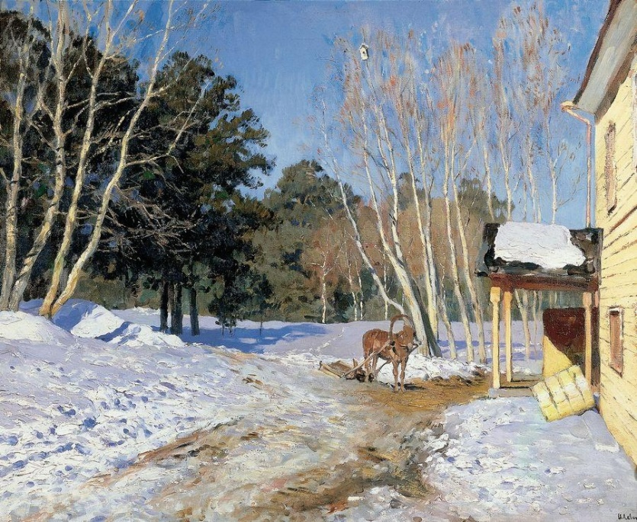

Жуковский Станислав Юлианович (1875-1944) Весна. 1923

